Тема «Животные Севера»
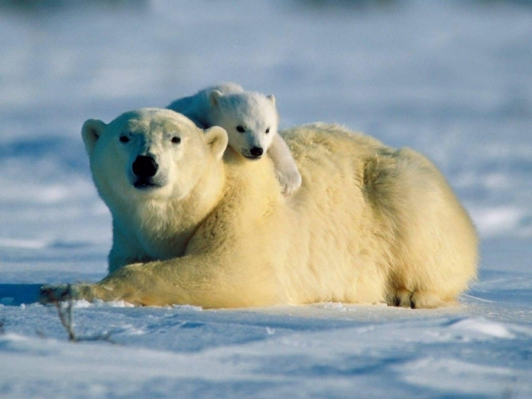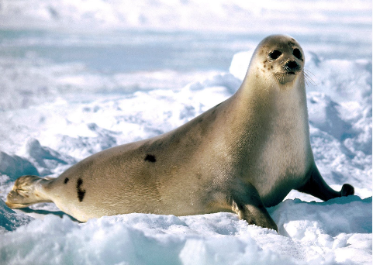
Полярные районы – это Арктика на крайнем севере и Антарктида на крайнем юге. Арктика – это огромный Северный Ледовитый океан, постоянно покрытый льдом, и прилегающие к нему части суши. Зимой здесь часто бушуют вьюги и метели, свирепствуют морозы.
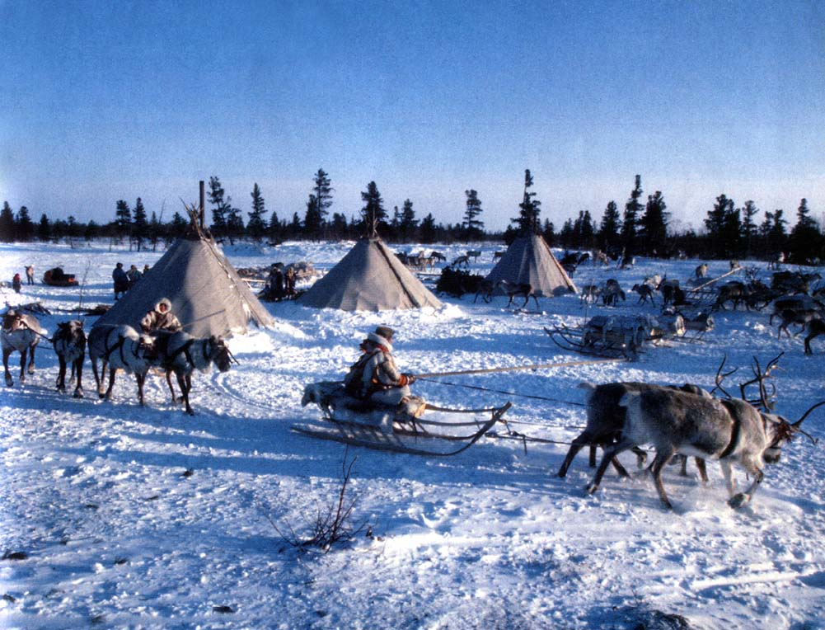
Антарктида – это материк, земля которого покрыта толстым слоем снега и льда, который никогда не тает.
Рассмотрите полярные районы на карте и глобусе.
Объясните, что в полярных районах Земли всегда холодно, здесь, даже летом температура воздуха редко поднимается выше 0°. Поэтому животные полярных районов хорошо приспособлены для жизни в суровых условиях. Многие из них – большие по величине и покрыты толстым слоем подкожного жира, что помогает сохранить тепло: как например, у водных животных – тюленей, моржей, пингвинов. У тех кто живёт на земле, тёплая густая шерсть, а у птиц – множество густых перьев. Шерсть или перья охватывают воздух вокруг тела, сохраняя теплоту животного.
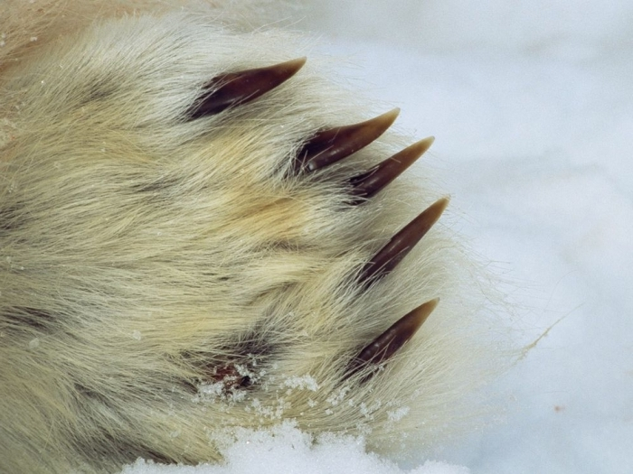
Рекомендуем вам побеседовать с детьми о животных полярных районов Земли.
Для беседы можно использовать следующие вопросы:
- Что помогает белому медведю выжить во льдах?
- Почему тюлени и моржи не мёрзнут в ледяной воде?
- Какой растительностью питаются северные олени?
- Почему места, где гнездятся полярные птицы называют «Птичьими базарами»?
- Почему белый медведь не охотиться на пингвинов?
Рекомендуем вам рассмотреть вместе с детьми Энциклопедии про животный мир, прочитать следующие рассказы:
Н. Сладков. Во льдах. Птичий базар. Полярной ночью. Разговоры во льдах. Кто что умеет. В тундре. Молодой волк. Под снегом. Разговор в тундре. Загадочные истории.
Г. Снегирёв. Пингвиний пляж. К морю. Отважный пингвиненок. Охотничьи истории (След оленя).
А. Членов. Как Алёша жил на Севере.
Н. Емельянова, В. Челинцова Окся – труженица.
В. Катаев Цветик - семицветик.
Нанайская сказка. Айога.
Ненецкая сказка. КУКУШКА
Поиграйте с ребёнком в игры
«Кто живёт на Севере»
Белый цвет – холодных вечных льдов,
Цвет земли – особый, он теплей:
Тундра пролегла вдоль берегов
Северных Арктических морей.
Лето тут короткое, зима
– тянется полгода:
Солнца – нет;
Но природа в тундре все ж жива.
Кто живет здесь? Дай скорей ответ!
(полярный волк, северный олень, песец, лемминг: все хищники питаются мясом, рыбой имеют теплый густой светлый мех, белая куропатка и белая сова имеют пушистое оперение, светлую окраску, питаются насекомыми и мышами - пеструшками).
Игра «Сложи животное»
Разрежьте любую картинку с изображением животного севера на несколько частей, и предложите ребёнку собрать картинку и сказать какое животное получилось, где живёт, кто детёныши, чем питается.
Игра «Кто, где живёт?»
Возьмите карту мира и разнообразные картинки с животными разных климатических зон. Предложите ребёнку найти на карте место, где живёт каждое из этих животных.
Игра «Что я за зверь?»
1-й вариант игры: Ребёнок изображает какого-нибудь животного, а взрослый отгадывает. И наоборот.
2-й вариант игры: отгадывающий задаёт вопросы игроку, например: зверь маленький? может ползать? прыгать? у него есть пушистый мех? и т.д.
Ребёнок в свою очередь отвечают ведущему «да» или «нет». Так продолжается до тех пор, пока игрок не отгадает зверя
Выучите пальчиковую игру
На Севере белый мишутка живет,
Но только, как бурый, он мёд не сосёт.
Наш Умка пытается рыбку ловить,
Чтоб вкусно покушать, и жить – не тужить.
(Загибают пальчики, начиная с мизинца к большому, на каждый ударный слог).
Почитайте стихи про животных Арктики:
Тюлень
Тюлень лежит на льдине,
Как будто на перине.
Вставать он не торопится:
Жирок под шкурой копится.
Морж
Гордится морж усами
И острыми клыками.
Он в Арктике живёт,
Где снег вокруг и лёд.
Белый медведь
Белый мишка на рыбалку
Не спеша идёт, вразвалку.
Чует старый рыболов,
Что богатый ждёт улов.
«Белый мишка»
А. Бродский
«Белый мишка говорит:
-Пусть вовсю мороз трещит!
Я на полюсе родился,
Посреди холодных вьюг,
И впервые простудился,
Лишь когда попал на юг,
В зоопарке за два дня
Доктор вылечил меня.
Но не в этом вовсе дело-
Закаляться надо смело.
Коль водицей ледяной
Будешь мыться вслед за мной,
Перестанешь ты болеть,
Сильным станешь, как медведь»
Загадайте детям загадки, предложите объяснить свой выбор ответа.
Живет он там, где холода,
И ловит рыбу из-под льда.
Он в шубе белой щеголяет,
Умеет плавать и ныряет. (Белый медведь)

Длинный мех бел, как снег.
Ест тюленей и рыб на обед.
Трёхметровый великан,
Весит тыщу килограмм!
И в любую непогоду
Спрячет деток он в берлогу... (Белый медведь)

В океане тёмно – синем,
Лапой выудив моржа,
На полярной скользкой
льдине
Я дрейфую не дрожа. (Белый медведь)

Словно царскую корону,
Носит он свои рога.
Ест лишайник, мох зелёный.
Любит снежные луга (Олень)

Он с ветвистыми рогами
И со стройными ногами.
Мох жует он целый день.
Это северный … (Олень)

На полярном берегу
Все законы строгие
Но морозы и пургу
Терпят ластоногие
Хоть от края и до края
Ледяной суровый мир
Но от холода спасает
Их подкожный толстый жир. (Тюлень)

Живет в краю холода, снега и льда,
Ему не страшна ледяная вода,
Не ленится рыбку ловить каждый день,
Зовется животное это … (Тюлень)

Они на холоде лежат,
Но от стужи не дрожат.
И хобот как у африканского слона.
Пусть ветер и вода свежи,
На пляж идут тяжелые … (Морские слоны)

В бурном море поохотясь,
С белой пеной на боках
Из холодных вод выходим
Мы на ластах и китах. (Моржи)

У него большие бивни,
Ходит ластами во льдах,
Этот зверь довольно сильный,
В северных живёт морях. (Морж)

Хвост поджав, во льдах ночую,
Выношу мороз любой.
Я по северу кочую
В тёплой шубе голубой. (Песец)

Похож внешне он на лисицу,
Охотник, проныра, хитрец,
Не спрятаться зайцу и птице
Поймает их ловкий… (Песец.)

Что за дикий, страшный зверь, Никогда ему не верь.
Быстро прыгает, кусает, Каждый точно его знает.
За добычей поспешит.
Знает он в охоте толк, Отвечаем, это... (Волк)
Посмотрите с ребёнком мультфильмы
«Умка», «Умка ищет друга»

